Progetto di Basi di Dati
Sistema UniFood Rescue
DESCRIZIONE:
Il progetto riguarda UniFood Rescue, cioè una piattaforma pensata per recuperare le porzioni rimaste nelle mense universitarie.
Gli utenti condividono dati comuni come mail, nome, cognome e password. La differenza tra studente e operatore viene gestita in seguito.
Lo studente può prenotare lotti e recensire una mensa, mentre l'operatore pubblica i lotti della mensa alla quale è assegnato.
La mensa viene individuata dal nome e conserva le informazioni: indirizzo, orario di apertura e orario di chiusura. Una mensa può pubblicare più lotti.
Il flusso è quindi: pubblicazione del lotto, prenotazione, aggiornamento delle quantità e possibile recensione finale della mensa.
Il lotto rappresenta una disponibilità concreta di cibo. Per questo contiene codice, stato, prezzo simbolico, date, fascia oraria di ritiro e quantità iniziale/disponibile.
Il prodotto alimentare rimane separato dal lotto, perché lo stesso prodotto può essere presente in lotti diversi. Individuato principalmente dal nome fisso, possiede attributo categoria.
Gli allergeni non sono messi come attributo dentro il prodotto perché più allergeni possono essere all’interno di un solo prodotto. Siccome il rapporto è molti a molti, vengono collegati ai prodotti tramite la relazione CONTENUTO.
Funzioni Supportate dal sito web
- Il sito web deve distinguere tra due categorie principali di utenti: studente e operatore mensa.
- Lo studente deve poter visualizzare, filtrare e prenotare un lotto disponbile, annullare una prenotazione ancora attiva e poter consultare le sue prenotazioni effettuate, inserire una recensione collegata alla mensa solo dopo il ritiro di un lotto e infine visionare le recensioni di tutte le mense.
- L'operatore deve pubblicare lotti per la mense a cui è assegnato, modificarli, chiuderli, visualizzare ritiri da confermare e segnare un ritiro come RITIRATO.
- Il sistema deve impedire prenotazioni su lotti scaduti, chiusi o con quantità richiesta maggiore di quella rimasta.
- Il sistema deve applicare controlli di sicurezza su login e password, limitando i tentativi ripetuti di brute force sulle credenziali.
Schema concettuale E-R Generalizzato
Il modello ER generalizzato parte dalla presenza di una entità UTENTE, specializzata in STUDENTE, OPERATORE_MENSA.
La gerarchia è considerata totale perchè ogni account applicativo appartiene a un ruolo, ed è disgiunta perchè lo stesso soggetto non deve essere contemporaneamente studente e operatore mensa.
Le relazioni principali sono ASSEGNAZIONE tra utente e mensa, PUBBLICAZIONE tra utente e lotto, DISPONIBILITA' tra mensa e lotto, COMPOSIZIONE tra lotto e prodotto, CONTENUTO tra prodotto e allergene.
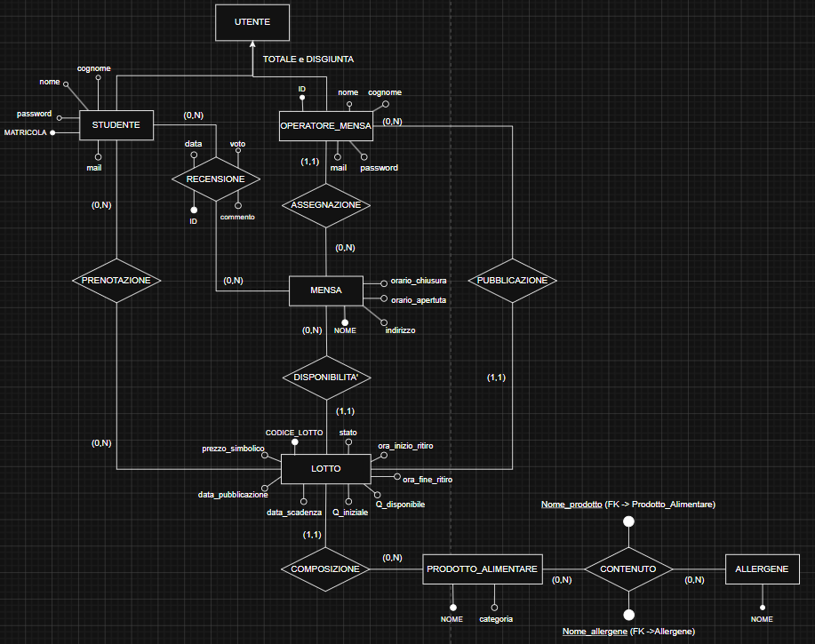

Ristrutturazione delle Gerarchie nel Modello E-R
Si analizza la gerarchia di generalizzazione relativa agli utenti in vista della traduzione nel modello logico relazionale. Il costrutto padre è UTENTE, mentre le entità figlie sono STUDENTE e OPERATORE_MENSA; la gerarchia è totale rispetto agli account applicativi e disgiunta rispetto ai ruoli operativi.
Nel modello ristrutturato viene adottata l'Alternativa 1, cioè l'accorpamento delle entità figlie nel padre. Rimane una sola relazione UTENTE e l'attributo ruolo viene usato come discriminante.
Analisi della Gerarchia UTENTE
UTENTE contiene gli attributi comuni dell'account: MAIL, nome, cognome e password. Gli attributi matricola, id_operatore e NOME_Mensa rimangono nella stessa relazione, ma la loro obbligatorietà dipende dal valore del discriminante ruolo.
Strategia adottata: Accorpamento al padre (Entità unica UTENTE)
In questa configurazione le entità figlie STUDENTE e OPERATORE_MENSA vengono eliminate come entità autonome. I loro attributi specifici vengono traslati in UTENTE e il valore dell'attributo ruolo stabilisce se il record deve essere trattato come studente o operatore mensa.
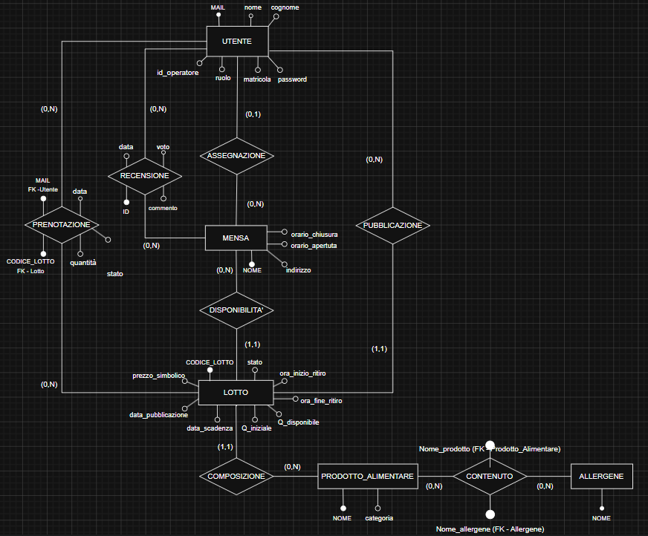
Vantaggi:
- Riduzione della ridondanza: gli attributi comuni MAIL, nome, cognome e password non vengono replicati in più relazioni.
- Centralizzazione dell'autenticazione: il controllo delle credenziali avviene su un'unica tabella degli account.
- Semplificazione delle chiavi esterne: PRENOTAZIONE, RECENSIONE e PUBBLICAZIONE possono riferirsi alla stessa chiave MAIL.
- Modello logico più compatto, con una sola relazione principale per la gestione degli utenti applicativi.
- Maggiore estendibilità: un nuovo ruolo può essere gestito estendendo il dominio del discriminante se non introduce attributi specifici complessi.
Svantaggi:
- Spreco di spazio tramite valori NULL: gli attributi matricola, id_operatore e NOME_Mensa non sono applicabili a tutti i ruoli.
- Indebolimento dei vincoli strutturali nativi: una FOREIGN KEY verso UTENTE non garantisce automaticamente che il record referenziato abbia il ruolo corretto.
- Necessità di vincoli aggiuntivi: alcuni controlli devono essere implementati tramite CHECK, trigger o logica applicativa.
Vincoli associati:
-Vincolo di dominio sul ruolo:
L’attributo ruolo deve essere limitato ai valori ammessi dal sistema cioè studente e operatore_mensa. In questo modo il database riconosce in modo esplicito il tipo di account. Altrimenti potrebbero comparire ruoli non validi o scritti in modo diverso, rendendo ambigue le autorizzazioni e le operazioni permesse.
-Vincolo di tupla sugli attributi specifici:
Va controllata la coerenza tra ruolo e attributi specifici nella stessa riga della tabella UTENTE: uno studente deve avere matricola, un operatore mensa deve avere id_operatore e NOME_Mensa. Altrimenti si potrebbero inserire record incoerenti, ad esempio un operatore senza mensa assegnata o uno studente con attributi da operatore.
-Vincolo di integrità referenziale con controllo sul ruolo:
Va controllato che le chiavi esterne verso UTENTE(MAIL) puntino a utenti con il ruolo corretto: PRENOTAZIONE e RECENSIONE devono riferirsi a studenti, mentre LOTTO.MAIL_Operatore deve riferirsi a operatori mensa. Senza, il collegamento sarebbe valido solo perché la mail esiste, ma semanticamente errato, ad esempio uno studente potrebbe risultare autore della pubblicazione di un lotto.

Strategia alternativa: Accorpamento alle figlie
L'altra possibilità consiste nell'eliminare il padre UTENTE e mantenere due relazioni autonome, STUDENTE e OPERATORE_MENSA, ciascuna con gli attributi comuni dell'account e con i propri attributi specifici.
In questa soluzione gli attributi MAIL, password, nome e cognome vengono replicati nelle entità figlie, mentre le relazioni operative vengono collegate direttamente alla tabella del ruolo corretto.
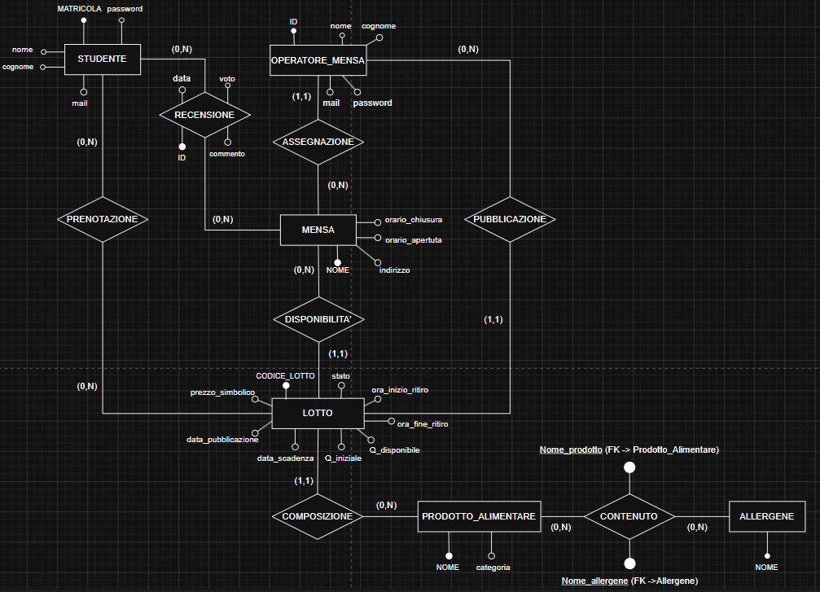
Vantaggi:
- Assenza di valori NULL per gli attributi specifici: ogni relazione contiene solo i campi pertinenti al proprio ruolo.
- Vincoli di ruolo più espliciti: PRENOTAZIONE e RECENSIONE partono direttamente da STUDENTE, mentre PUBBLICAZIONE e ASSEGNAZIONE partono da OPERATORE_MENSA.
- Maggiore leggibilità locale delle relazioni: matricola e id_operatore possono essere trattati come attributi obbligatori nelle rispettive tabelle.
- Le chiavi esterne sulle operazioni principali risultano più immediate perché puntano già all'entità specializzata.
Svantaggi:
- Ridondanza degli attributi comuni: MAIL, password, nome e cognome vengono ripetuti in più relazioni.
- Query globali meno efficienti: per ottenere l'insieme di tutti gli account servono interrogazioni separate oppure operatori UNION.
- Autenticazione meno compatta: il login deve controllare più relazioni oppure richiedere una tabella applicativa aggiuntiva.
- Scalabilità peggiore della gerarchia: l'aggiunta di nuovi ruoli può generare ulteriori tabelle con gli stessi attributi comuni.
Vincoli associati:
-Vincolo di disgiunzione tra sottoclassi:
La stessa mail deve comparire al massimo in una tra STUDENTE e OPERATORE_MENSA.
Il vincolo serve quindi a mantenere la disgiunzione della gerarchia: un account non deve essere contemporaneamente studente e operatore.
-Vincoli di dominio e obbligatorietà sugli attributi replicati:
Gli attributi comuni replicati, come mail, password, nome e cognome, devono rispettare gli stessi tipi, formati e obblighi in entrambe le tabelle. Il significato di account resta così uniforme anche se i dati sono divisi. Altrimenti le due sottoclassi potrebbero applicare regole diverse allo stesso tipo di informazione.

Giustificazione della scelta finale
La scelta finale è l'accorpamento al padre UTENTE perché, nel sistema UniFood Rescue, l'utente è prima di tutto un account autenticabile. Il ruolo modifica le operazioni ammesse, ma gli attributi identificativi e di accesso rimangono comuni.
La relazione unica UTENTE evita duplicazioni e semplifica il collegamento tra login, prenotazioni, recensioni e pubblicazioni. Gli attributi specifici vengono interpretati tramite vincoli sul discriminante ruolo.
La soluzione richiede vincoli condizionali più espliciti, ma produce uno schema logico compatto e coerente con l'E-R ristrutturato scelto.
Attributi multivalore eliminati
L'informazione più evidente da separare riguarda gli allergeni. Un prodotto può contenere più allergeni e lo stesso allergene può essere presente in molti prodotti diversi.
Per non salvare una lista testuale dentro PRODOTTO_ALIMENTARE, la relazione CONTENUTO viene trasformata in una tabella con le due chiavi esterne.
CONTENUTO(Nome_prodotto: PRODOTTO_ALIMENTARE(NOME), Nome_allergene: ALLERGENE(NOME))
Questa scelta mantiene gli attributi atomici e rende possibili ricerche pulite sui prodotti con o senza un certo allergene.
Attributi composti sistemati
La fascia oraria del lotto non viene trattata come una frase unica, ma come ora_inizio_ritiro e ora_fine_ritiro. In questo modo si possono controllare meglio gli orari.
Anche l'utente mantiene nome, cognome e mail separati. L'indirizzo della mensa resta invece un attributo unico perché nel progetto non serve dividerlo in via, numero e città.
Normalizzazione
La prima forma normale è rispettata perché non ci sono attributi con elenchi interni: gli allergeni passano dalla relazione CONTENUTO.
Nelle tabelle con chiave composta, come CONTENUTO o PRENOTAZIONE, gli attributi dipendono dalla combinazione completa della chiave.
La terza forma normale viene mantenuta separando mensa, lotto, prodotto e allergene. Il prodotto non ripete i dati dell'allergene e il lotto non ingloba i dati della mensa.
Q_disponibile è una ridondanza voluta: si potrebbe ricavare dalle prenotazioni, ma salvarla rende più immediata la visualizzazione dei lotti. Va però aggiornata quando una prenotazione viene creata o annullata.
MODELLO LOGICO
UTENTE(MAIL, nome, cognome, password, ruolo, matricola, id_operatore, nome_mensa: MENSA(NOME))
MENSA(NOME, indirizzo, orario_apertura, orario_chiusura)
PRODOTTO_ALIMENTARE(NOME, categoria)
ALLERGENE(NOME)
LOTTO(CODICE_LOTTO, prezzo_simbolico, data_pubblicazione, data_scadenza, stato, ora_inizio_ritiro, ora_fine_ritiro, Q_iniziale, Q_disponibile,
nome_mensa: MENSA(NOME), nome_prodotto: PRODOTTO_ALIMENTARE(NOME), mail_operatore: UTENTE(MAIL))
PRENOTAZIONE(mail_studente: UTENTE(MAIL), codice_lotto: LOTTO(CODICE_LOTTO), data, quantita, stato)
RECENSIONE(ID, mail_studente: UTENTE(MAIL), nome_mensa: MENSA(NOME), data, voto, commento)
CONTENUTO(nome_prodotto: PRODOTTO_ALIMENTARE(NOME), nome_allergene: ALLERGENE(NOME))

Nota: Nel modello logico la prenotazione potrebbe essere identificata logicamente dalla coppia studente-lotto, senza aggiungere PK ridondanti come ID.
Tuttavia, nell’implementazione Django viene mantenuto anche un attributo ID come chiave primaria tecnica autonumerica. La scelta è fatta per il sistema orm mappatura oggetto-relazionale, che gestisce in modo più semplice le relazioni e i riferimenti ad altre tabelle tramite una chiave primaria singola.
-> Inoltre PRENOTAZIONE è referenziata da altre entità, come ritiro e recensione usare ID come singola PK rende questi riferimenti più semplici e meno fragili.
Per evitare duplicazioni non desiderate, si può introdurre un vincolo di unicità sulla coppia studente-lotto. In questo modo ID rimane la chiave primaria fisica usata dal database e da Django, mentre la coppia studente-lotto rappresenta una chiave candidata/logica che impedisce allo stesso studente di prenotare più volte lo stesso lotto.

Struttura delle tabelle principali
Utente
Nome attributo | Tipo | Chiave | Vincoli
MAIL | VARCHAR(254) | Primaria | NOT NULL
nome | VARCHAR(100) |  | NOT NULL
cognome | VARCHAR(100) |  | NOT NULL
password | VARCHAR(128) |  | NOT NULL / hashata
ruolo | VARCHAR(30) |  | studente / operatore_mensa
matricola | VARCHAR(30) |  | Obbligatoria se ruolo = studente
id_operatore | VARCHAR(30) |  | Obbligatorio se ruolo = operatore_mensa
NOME_Mensa | VARCHAR(120) | Esterna | NULL / riferimento a MENSA per assegnazione

Mensa
Nome attributo | Tipo | Chiave | Vincoli
NOME | VARCHAR(120) | Primaria
indirizzo | VARCHAR(255) |  | NOT NULL
orario_apertura | TIME |  | NOT NULL
orario_chiusura | TIME |  | Successivo a apertura

Allergene
Nome attributo | Tipo | Chiave | Vincoli
NOME | VARCHAR(100) | Primaria

Prodotto_alimentare
Nome attributo | Tipo | Chiave | Vincoli
NOME | VARCHAR(120) | Primaria
categoria | VARCHAR(80) |  | NOT NULL

Contenuto
Nome attributo | Tipo | Chiave | Vincoli
Nome_prodotto | VARCHAR(120) | Primaria composta / Esterna | Riferimento a PRODOTTO_ALIMENTARE
Nome_allergene | VARCHAR(100) | Primaria composta / Esterna | Riferimento a ALLERGENE

Lotto
Nome attributo | Tipo | Chiave | Vincoli
CODICE_LOTTO | VARCHAR(40) | Primaria
prezzo_simbolico | DECIMAL(6,2) |  | Maggiore o uguale a 0
data_pubblicazione | DATE |  | NOT NULL
data_scadenza | DATE |  | Maggiore o uguale alla pubblicazione
stato | ENUM |  | disponibile/esaurito/chiuso/scaduto/annullato
ora_inizio_ritiro | TIME |  | NOT NULL
ora_fine_ritiro | TIME |  | Successiva a ora_inizio_ritiro
Q_iniziale | INT |  | Maggiore di 0
Q_disponibile | INT |  | 0 <= Q_disponibile <= Q_iniziale
NOME_Mensa | VARCHAR(120) | Esterna | Riferimento a MENSA
Nome_prodotto | VARCHAR(120) | Esterna | Riferimento a PRODOTTO_ALIMENTARE
MAIL_Operatore | VARCHAR(254) | Esterna | Riferimento a UTENTE con ruolo operatore

Prenotazione
Nome attributo | Tipo | Chiave | Vincoli
MAIL | VARCHAR(254) | Primaria composta / Esterna | Riferimento a UTENTE
CODICE_LOTTO | VARCHAR(40) | Primaria composta / Esterna | Riferimento a LOTTO
data | DATETIME |  | Default now
quantita | INT |  | Maggiore di 0
stato | ENUM |  | attiva/annullata/ritirata/non_ritirata/scaduta

Recensione
Nome attributo | Tipo | Chiave | Vincoli
ID | INT AUTO_INCREMENT | Primaria
MAIL | VARCHAR(254) | Esterna | Riferimento a UTENTE
NOME_Mensa | VARCHAR(120) | Esterna | Riferimento a MENSA
data | DATE |  | NOT NULL
voto | INT |  | BETWEEN 1 AND 5
commento | TEXT |  | Facoltativo

Alcune query SQL importanti
Le query riportate servono a far vedere come lo schema viene usato nelle operazioni principali. Non sono tutte quelle possibili, ma coprono ricerca dei lotti, allergeni, prenotazioni e statistiche.
Ricerca dei lotti disponibili per mensa
SELECT l.CODICE_LOTTO, l.Nome_prodotto, l.NOME_Mensa,
l.Q_disponibile, l.ora_inizio_ritiro, l.ora_fine_ritiro
FROM LOTTO l
WHERE l.NOME_Mensa = 'Mensa Centrale'
AND l.stato = 'disponibile'
AND l.Q_disponibile > 0;
Prodotti senza un certo allergene
SELECT p.NOME, p.categoria
FROM PRODOTTO_ALIMENTARE p
WHERE p.NOME NOT IN (
SELECT c.Nome_prodotto
FROM CONTENUTO c
WHERE LOWER(c.Nome_allergene) = 'lattosio'
);
Prenotazioni attive da ritirare per una mensa
SELECT u.nome, u.cognome, pr.CODICE_LOTTO, l.Nome_prodotto,
pr.quantita, l.data_scadenza, l.ora_inizio_ritiro
FROM PRENOTAZIONE pr
JOIN UTENTE u ON pr.MAIL = u.MAIL
JOIN LOTTO l ON pr.CODICE_LOTTO = l.CODICE_LOTTO
WHERE l.NOME_Mensa = 'Mensa Centrale'
AND pr.stato = 'attiva'
ORDER BY l.data_scadenza, l.ora_inizio_ritiro;
Tasso di recupero per mensa
SELECT l.NOME_Mensa,
SUM(CASE WHEN pr.stato = 'ritirata' THEN pr.quantita ELSE 0 END) AS porzioni_ritirate,
SUM(CASE WHEN pr.stato IN ('ritirata','non_ritirata') THEN pr.quantita ELSE 0 END) AS porzioni_concluse,
ROUND(100.0 * SUM(CASE WHEN pr.stato = 'ritirata' THEN pr.quantita ELSE 0 END)
/ NULLIF(SUM(CASE WHEN pr.stato IN ('ritirata','non_ritirata') THEN pr.quantita ELSE 0 END), 0), 2) AS percentuale_recupero
FROM PRENOTAZIONE pr
JOIN LOTTO l ON pr.CODICE_LOTTO = l.CODICE_LOTTO
WHERE pr.stato IN ('ritirata', 'non_ritirata')
GROUP BY l.NOME_Mensa
ORDER BY percentuale_recupero DESC;
Stati usati nel database
Gli stati non sono solo etichette grafiche, ma servono a controllare le operazioni ammesse.
Stati del lotto
Nome attributo | Tipo | Chiave | Vincoli
disponibile | ENUM |  | Lotto visibile e prenotabile
esaurito | ENUM |  | Quantità disponibile arrivata a zero
chiuso | ENUM |  | Chiuso manualmente dall'operatore
scaduto | ENUM |  | Fascia di ritiro terminata
annullato | ENUM |  | Lotto annullato per errore o problema

Stati della prenotazione
Nome attributo | Tipo | Chiave | Vincoli
attiva | ENUM |  | Prenotazione valida ma non conclusa
annullata | ENUM |  | Annullata dallo studente prima del ritiro
ritirata | ENUM |  | Ritiro confermato dall'operatore
non_ritirata | ENUM |  | Fascia scaduta senza ritiro
scaduta | ENUM |  | Non più valida temporalmente

Vincoli tra le relazioni
I vincoli principali riguardano soprattutto il ruolo dell'utente, le quantità del lotto e i collegamenti tra le relazioni trasformate in tabelle.
- MAIL identifica univocamente ogni utente.
- ruolo può assumere solo valori previsti dal progetto.
- Un utente con ruolo operatore_mensa può essere assegnato al massimo a una mensa.
- Un lotto deve appartenere a una sola mensa e deve riferirsi a un solo prodotto alimentare.
- La pubblicazione del lotto deve essere collegata a un utente con ruolo operatore_mensa.
- Q_disponibile non può essere negativa e non può superare Q_iniziale.
- Un lotto non disponibile non deve ricevere nuove prenotazioni.
- La prenotazione deve essere fatta da un utente con ruolo studente.
- La quantità prenotata deve essere positiva e non maggiore di Q_disponibile.
- Quando viene inserita una prenotazione attiva, Q_disponibile deve diminuire della quantità prenotata.
- Una recensione deve essere inserita da un utente studente e deve riferirsi a una mensa esistente.
- La coppia Nome_prodotto e Nome_allergene nella tabella CONTENUTO deve essere unica.
Attacco brute force
Nel progetto UniFood Rescue la pagina di accesso è il punto più esposto. Un brute force prova ripetutamente coppie di mail e password fino a trovare credenziali valide.
Il problema non è solo la complessità della password, ma anche quanti tentativi il server lascia fare. Se non c'è un limite, uno script può continuare a inviare richieste al form di login.
Stima usata per ragionare sui tentativi:
tentativi_al_secondo = 1 / tempo_medio_richiesta
Con una richiesta da circa 250 ms si arriva a circa 4 tentativi al secondo. In un minuto sono già circa 240 prove, quindi il blocco automatico ha senso anche in un progetto universitario.
Scenario | Tentativi permessi | Effetto | Rischio
Login senza limiti | Illimitati | Lo script continua finchè vuole | Alto
Solo password complesse | Illimitati | Aiuta, ma non ferma le richieste | Medio
Blocco dopo errori | 5 tentativi | L'account viene fermato temporaneamente | Basso
Username + IP | 5 tentativi per combinazione | Più difficile aggirare il blocco | Più controllato
Difese contro il brute force
Per limitare i tentativi ripetuti è stato usato django-axes. Il pacchetto conta i login falliti e, superata una soglia, blocca temporaneamente l'accesso.
django-axes==8.3.1
AXES_FAILURE_LIMIT = 5
AXES_COOLOFF_TIME = timedelta(minutes=15)
AXES_LOCKOUT_PARAMETERS = ["username"]
Nel progetto la soglia è impostata a 5 tentativi. Dopo il superamento del limite compare il blocco:
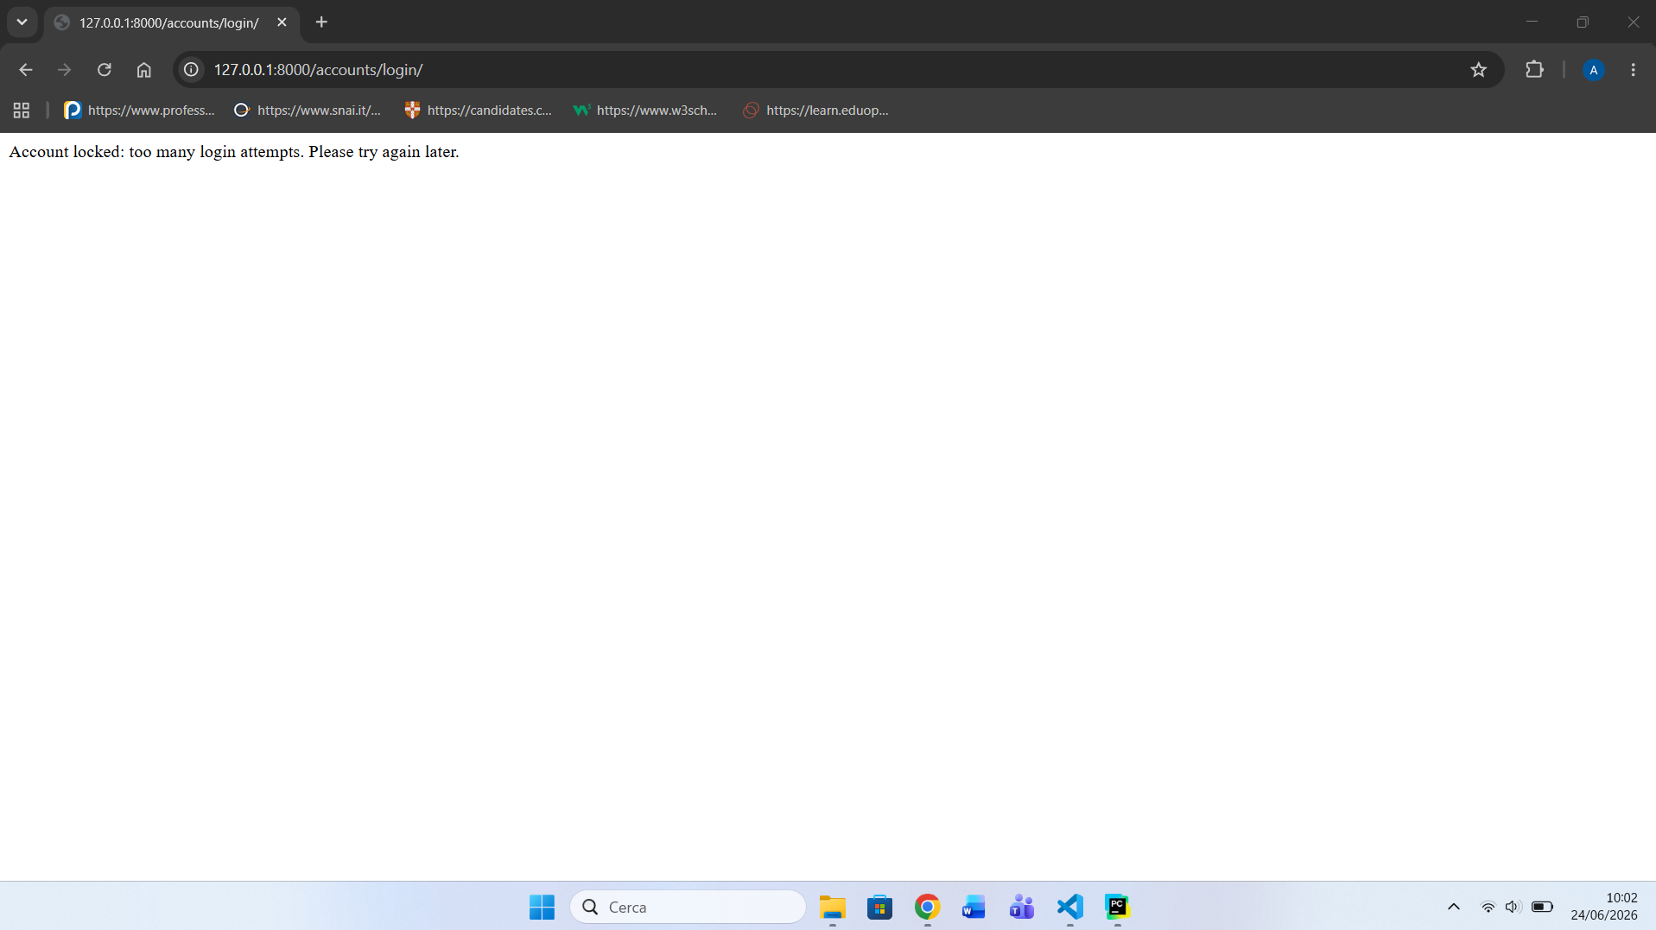
Con il solo username come parametro, Axes suggerisce di includere anche l'indirizzo IP. Non ferma l'applicazione, ma indica una configurazione migliore:
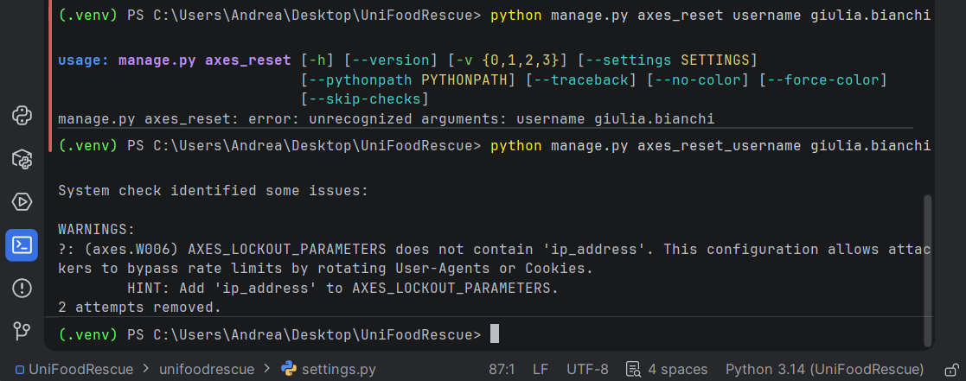.
Nel test era stato bloccato Giulia bianchi come utente di esempio; per sbloccarlo si può usare:
python manage.py axes_reset_username giulia.bianchi
Se si aggiunge anche l'IP nei parametri di lockout, può essere necessario cancellare tutti i tentativi registrati.
python manage.py axes_reset
Le password non vengono salvate in chiaro: nel database resta l'hash e il confronto avviene su quello.
Anche il messaggio di errore deve restare generico. Dire solo 'Credenziali non valide' evita di rivelare se la mail esiste oppure no.
(validatori standard di Django, che controllano che la password non sia troppo simile allo username, non sia troppo corta, non sia troppo comune e non sia composta solo da numeri sono nel settings.py)

